**Yêu cầu**

1. Hệ người dùng :

* Tạo tài khoản, nộp hồ sơ, đưa CV lên
* Dò tìm => list những cty cần tuyển về vị trí đang cần tìm, lưu nó lại thành record_1, khi cần xem lại và lựa chọn trong số đó.
* Cho phép nộp CV online. (capchars).
* Người dùng gửi mail trực tiếp cho cty.
* Có thể lựa chọn sử dụng tiếng anh hoặc tiếng việt …

1. Người tuyển dụng :

* Đăng tin tuyển dụng nhưng phải trả phí (thanh toán online hoặc offline bằng các hình thức khác nhau).
* Trong khoản thời gian nào đó hết hạn (đăng có giớ hạn số công việc tùy theo mức phí).
* Xem các list CV và đánh giá (bảng điểm, rating: mí sao).
* Không cho down load, chỉ xem online các CV, mún download phải trả phí.
* Customize giao diện tuyển dụng.

1. Admin :

* Nhà tuyển dụng và admin có thể trao đổi thông tin qua email nội bộ.
* Warnning cho nhà tuyển dụng thời gian quyền hết hạn của nhà tuyển dụng.
* Mặc định phải có default để đánh giá cái CV theo thứ tự trọng list hiển thị.

1. Quảng cáo :

* Customize : (đặt vị trí trong trang, hết hạn quảng cáo ….).
* Cái này do nhà quảng cáo customize.

**System Analysis**

1. **Menu Chính :**

Tất cả các page đều hiển thị cùng 1 template menu.

Kiếm Việc

Tạo Hồ Sơ

My Tim Việc

Tạo Thông Báo Việc

Trang Chủ

Cẩm Nang Nghề

1. **Trang chủ:**

My Tìm Việc

Đăng Nhập

Các thông tin quảng cáo

Trang Chủ

s

Việc Làm Hot Nhất

Tiêu Điểm (Tin tức)

* **Việc Làm Hot Nhất:**

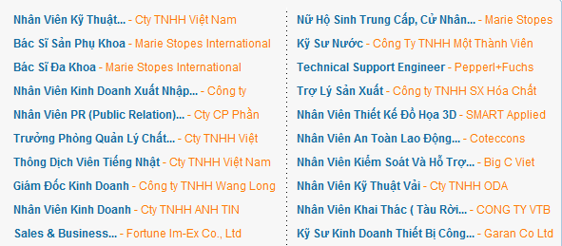

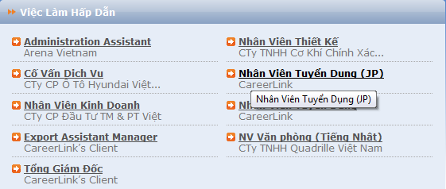

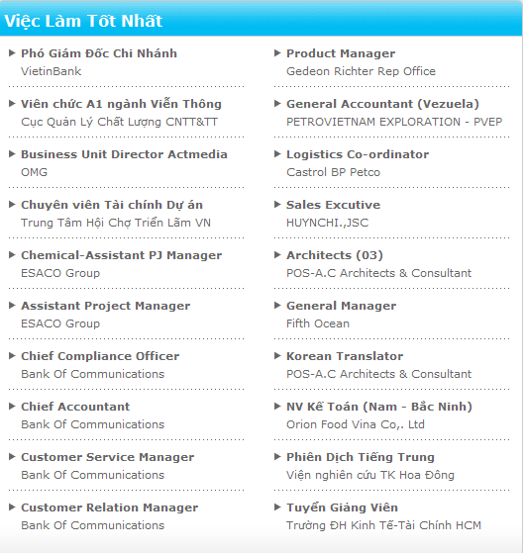

* **Thông tin Quảng Cáo:**
* **Góc Trái :**





* **Footer:**

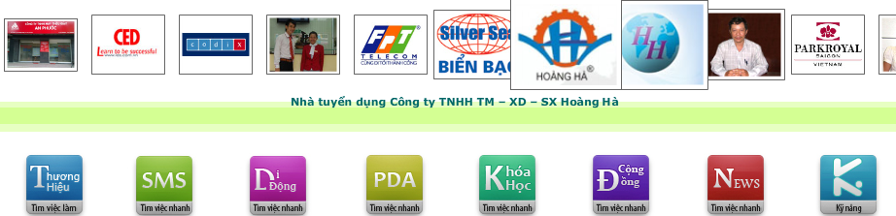

* **Tiêu Điểm Tin Tức:**

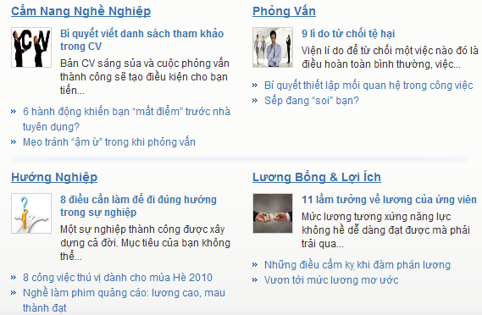

1. **My Tìm Việc :**

Đăng Nhập Tài Khoản Người Tìm Việc

My Tìm Việc

Đăng Nhập Tài Khoản Người Tuyển Dụng

Sau khi đăng nhập thành công:

* Người tìm việc (theo yêu cầu):
* Hồ sơ cá nhân.
* Phản hồi từ Admin.
* Phản hồi từ cty.
* Tạo chỉnh sửa profile.
* Các mẫu hồ sơ.
* Trạng thái đăng nhập (nhiu lần, rating …), trạng thái hồ sơ (đã đăng bao nhiu hồ sơ, cty nào).
* Danh sách công việc đã lưu.
* Cty đã xem hồ sơ.
* Người tuyển dụng (theo yêu cầu):
* Đăng tin tuyển dụng.
* Profile (mún đăng tin phải có phí, thời gian còn lại nhiu).
* Trạng thái của nhà đăng hồ sơ (số lần đăng, thời gian cho phép còn lại).
* Xem các CV đăng.

1. **Kiếm Việc :**

Tìm Việc Theo Combobox có sẵn

Kiếm Việc

Tìm Việc Theo Link Liên Kết

1. Tìm việc theo combobox có sẵn (tìm nhanh) :

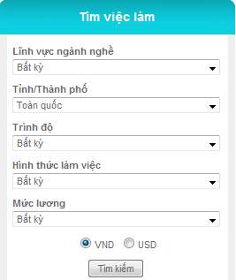

1. Tìm việc theo link liên kết :

Chia thành các loại:

* Theo ngành ngề :

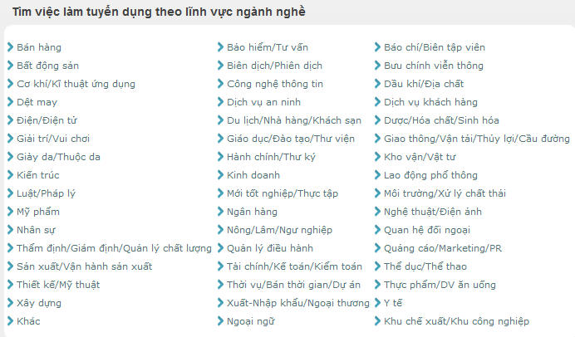

* Theo địa điểm :

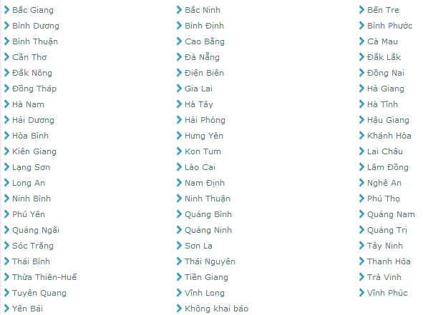

1. **Tạo hồ sơ người tìm việc:**
2. Theo form có sẵn (do web cung cấp):
3. Nộp theo file (dạng thư tự giới thiệu):
4. **Tạo hồ sơ nhà tuyển dụng:**

???

Cho phép đăng quảng cáo….???

1. **Cẩm nang ngề nghiệp:**

Cái này trôm mấy tin tức trên báo:

